Работа по информированию трудовых коллективов об эффективности вакцинация от COVID-19 продолжается на Вороновщине
Районная информационная группа продолжает работу по информированию трудовых коллективов о способах противодействия распространению коронавирусной инфекции, об эффективности вакцинации против COVID-19, о возможности применения мер материального стимулирования лиц, прошедших полный курс вакцинации.
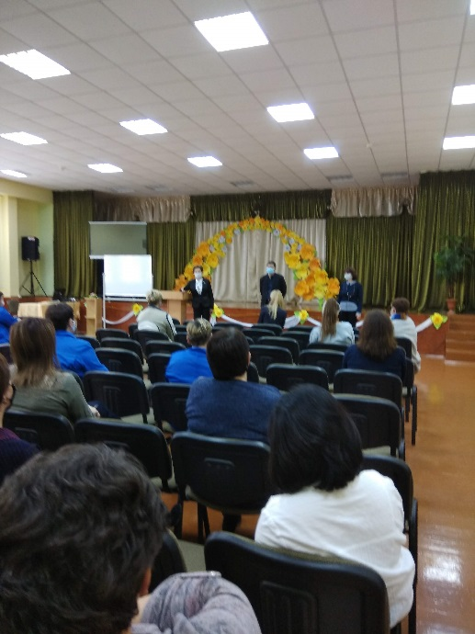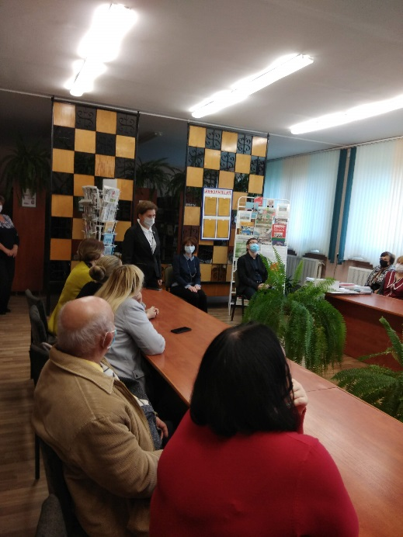
Председатель Вороновского районного Совета депутатов Ганевич Е.Я., главный врач учреждения здравоохранения «Вороновская центральная районная больница» Скоров Д.В., председатель Вороновского районного объединения профсоюзов Жемайтук В.З. побывали 27, 28 октября 2021 года в коллективах МТФ «Жирмуны», УП «ГМК – Агро», МТФ «Лопатишки», МТФ «Подитва», ГУО «УПК Заболотские ясли-сад – средняя школа», ГУО «Радунская СШ» и ответили на волнующие людей вопросы по вакцинации против COVID-19.
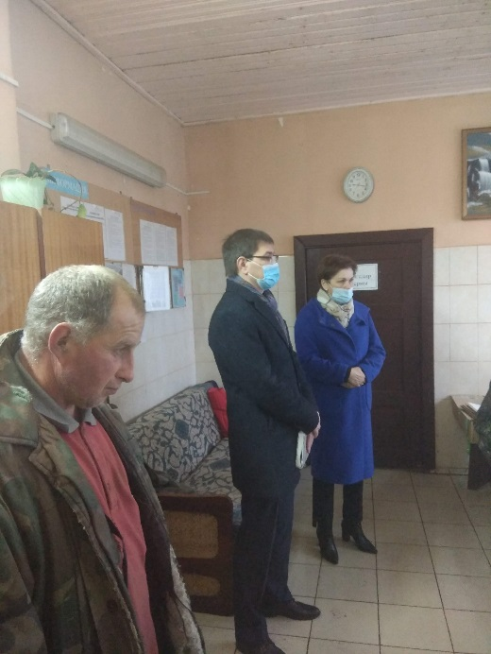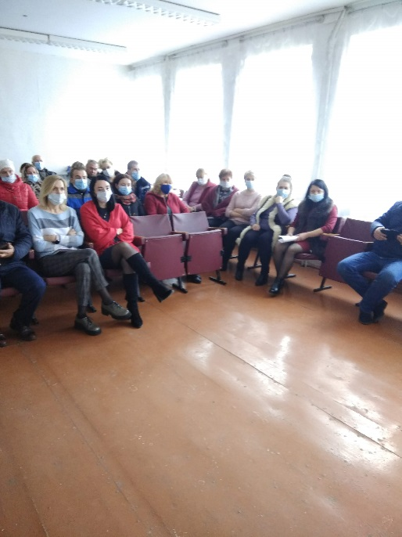
Желающие работники организаций имели возможность привиться в этот же день вакциной Спутник V (комбинированной векторной вакциной «Гам-КОВИД-Вак»).
